Rancang Bangun Alat Theraphy Infrared Berbasis STM 32 Untuk Deteksi Nyeri Otot
Achmad Fiqhi Ibadillah1, Riza Alfita^{2*}, Rosida Vivin Nahari³, Kunto Aji Wibisono⁴, Hendra Wahyu Aprilyanto⁵.
1,2,3,4,5Teknik Elektro, Universitas Trunojoyo Madura
*riza.alfita@trunojoyo.ac.id

Abstrak- Tangan adalah salah satu bagian tubuh manusia yang sering digunakan. Aktivitas berlebihan bisa menjadikan otot pada tubuh manusia mengalami kelelahan sehingga mengakibatkan nyeri. Penyembuhan nyeri otot bisa dilakukan menggunakan salah satu alat medis yaitu therapy infrared. Terapi infrared adalah penyinaran lampu pijar inframerah ke bagian tubuh yang menembus bagian kulit sehingga dapat melancarkan peredaran darah. Penggunaan metode VAS sebagai nilai indikator tingkat nyeri. Metode ini dilakukan dengan uji coba ke pasien di RSUD Jombang. Penelitian ini dilakukan dengan 3 percobaan yaitu pasien diminta untuk melakukan handgrip 10, 20 dan 30 kali, dan masing-masing akan diukur tegangan sensor ototnya baik sesudah disinari infrared maupun sebelum disinari, sehingga dihasilkan data sebagai berikut : jika memakai 10 handgrip terjadi penurunan tegangan otot dari 250,784 mV menjadi 240,833 mV, jika pasien memakai 20 handgrip dihasilkan penurunan tegangan otot dari 255,375 mV menjadi 246,94 mV dan percobaan memakai 30 handgrip dihasilkan penurunan tegangan dari 278,026 mV menjadi 264,566 mV, sehingga terdapat hasil yang signifikan antara sebelum dan sesudah penyinaran inframerah
Kata Kunci — Nyeri, Therapy Infrared, Metode VAS, Sensor Otot V3.

Pendahuluan
Peningkatan status ekonomi masyarakat akan diimbangi oleh, kemajuan di bidang medis, dan perkembangan sarana komunikasi dalam masyarakat modern, gangguan muskuloskeletal meningkat karena kebiasaan pribadi yang buruk, termasuk pekerjaan berat, kurang olahraga, dan stres. Nyeri adalah perasaan tidak nyaman yang terbatas pada bagian tubuh dengan efek emosional dan fisik[1],[2]. Jenis nyeri bermacam-macam yang terdiri dari nyeri akut oleh trauma hingga nyeri kronis struktural [3]. Nyeri stres disebabkan oleh stress bekerja dan bekerja berlebihan, oleh karena itu diperlukan pendekatan terapeutik yang berbeda-beda tergantung tingkat stressnya[4],[5]. Untuk gelombang ultrasonic diketahui lebih berguna untuk pasien nyeri punggung bawah daripada terus menerus diberikan reverse wave karena tidak memiliki efek termal, seiring meningkatnya minat terhadap kesehatan, banyak perangkat medis digunakan untuk perlakuan[6],[7],[8]. Terapi fisik dapat mengobati penyakit dan meningkatkan kehidupan dengan menggunakan fenomena fisik yang sering ditemui dalam kehidupan sehari-hari, diantara adalah jenis terapi fisik, terapi inframerah menggunakan perangkat elektromagnetik, aktivitas itu yang membuat masing-masing individu terkadang lupa untuk menjaga kesehatan sehingga tubuh menjadi kelelahan, hal tersebut dikarenakan kehilangan sebagian efisiensi dan penurunan tingkat kapasitas kerja serta ketahanan tubuh. Penyakit yang diakibatkan oleh kelelahan biasanya adalah nyeri[9],[10],[11]. Nyeri merupakan gejala yang sering timbul dari suatu penyakit. Namun saat ini hanya rumah sakit besar yang memiliki alat terapi, meskipun banyak masyarakat yang membutuhkannya. Tangan merupakan salah satu objek yang sering digunakan untuk melakukan sesuatu kegiatan sehingga sering dijumpai nyeri pada tangan[12],[13]. Alat medis yang sering atau banyak digunakan di rumah sakit yang ada di Indonesia adalah alat terapi yang menggunakan arus listrik. Salah satu contoh alat medis tersebut adalah alat terapi sinar inframerah. Sensor otot digunakan sebagai pendeteksi tegangan pada otot agar proses terapi lebih tepat dosisnya[14].

II. PENELITIAN TERKAIT
Terapi terdapat beberapa jenis, namun terapi yang sering digunakan adalah terapi sinar inframerah, terapi inframerah memanfaatkan radiasi dari gelombang elektromagnetik yang dipancarkan[15],[16],[17],[18]. Terapi sinar inframerah merupakan salah satu metode untuk menghilangkan rasa pegal-pegal dan nyeri pada otot. Agar mendapatkan hasil penyembuhan maksimal, wajib ada ketepatan pemilihan dosis, frekuensi, lama waktu terapi, dan pelaksaan terapi secara rutin.
Penelitian yang dilakukan oleh Karyan Su & Wai Leng Lee (2020) dengan judul Fourier Transform Infrared Spectroscopy as a Cancer Screening and Diagnostic tool : A review and Prospects menjelaskan bahwa teknologi infrared dalam screening dan diagnosis berbagai penyakit mulai dikembangkan karena penggunaan infrared lebih sederhana, cepat, akurat, murah dan cocok untuk otomasi berbagai keluhan pasien. Analisis spektroskopi infrared ekstraseluler vesikel merupakan teknik yang dimanfaatkan untuk aplikasi biomedis. Penelitian ini, membahas aplikasi klinis potensial dari analisis spektroskopi infrared transformasi Fourier menggunakan berbagai jenis bahan biologis untuk kanker.[19]
Penelitian oleh Malika Ibrahim Quali (2019) dengan judul Recent Advances on Metal-Based Near-Infrared and Infrared Emitting OLEDs dalam penelitiannya mengemukakan bahwa pengembangan OLED saat ini masih terhambat karena adanya molekul yang komplek dan tidak sesuai dengan desain proses vakum pada OLED selain itu stabilitas termal yang tidak mencukupi dan sebagian besar sangat kompleks[20].
Penelitian oleh T. Abuzairi et all (2021) dengan judul Infrared Thermometer on the Wall (iThermowall): An Open Source and 3-D Print Infrared Thermometer for Fever Screening. Penelitian ini membahas termometer infrared genggam non-kontak yang sering digunakan untuk skrining demam. Namun, kinerja termometer genggam tergantung pada operator dan jarak ke dahi. Untuk mengatasi masalah tersebut, maka perlu dirancang termometer infrared di dinding (iThermowall). iThermowall adalah termometer non-kontak berbiaya rendah, disesuaikan untuk penggunaan skrining demam di tempat umum tanpa operator. Perangkat keras dapat mengukur suhu tubuh manusia secara otomatis ketika jarak antara sensor dan dahi cukup. Validasi pengukuran suhu pada iThermowall dilakukan dengan analisis uji-T. Hasil penelitian menunjukkan bahwa Pvalues untuk semua tes lebih signifikan dari 0,05, artinya suhu Celcius rata-rata untuk kedua kelompok (termometer referensi dan iThermowall) adalah serupa. Penelitian ini menyediakan open-source 3-D yang dapat dicetak dan firmware kode sumber lengkap untuk komunitas yang sedang berkembang dan yang kekurangan sumber daya [21]
Penelitian Oleh Zuyina Lukluknaningsih (2020) dengan judul Pengaruh Infra Red dengan Massage fisioterapi Terhadap Tingkat Stress Mahasiswa yang sedang Mengerjakan Tugas Akhir. Pada penelitian ini membahas mengenai pengaruh infrared dengan massage fisioterapi terhadap sejumlah mahasiswa yang sedang mengerjakan tugas akhir, berdasarkan wilcoxon test diperoleh nilai Z sebesar -5,253 dengan signifikansi 0, sehingga dapat disimpulkan bahwa pemberian sinar inframerah dengan massage fisioterapi berpengaruh secara signifikan terhadap tingkat stress mahasiswa[22]
Penelitian oleh A.Amin (2018) dengan judul Pengaruh Chest Therapy dan Infra Red Pada Bronchopneumonia. Penelitian ini dilakukan di RS Kajen dengan hasil yang didapatkan yaitu ada perbedaan penggunaan chest theraphy dan infrared terhadap frekuensi pernapasan per menit, yang kedua yaitu adanya perbedaan secara signifikan antara teraphy infrared terhadap frekuensi sesak nafas[23].

III. metodologi penelitian
Pada penelitian ini terdapat sistem perangkat hardware, mekanik, dan software.

Diagram Blok Hardware
Pada penelitian ini menggunakan sensor otot v3 dengan blok diagram hardware sebagai berikut:
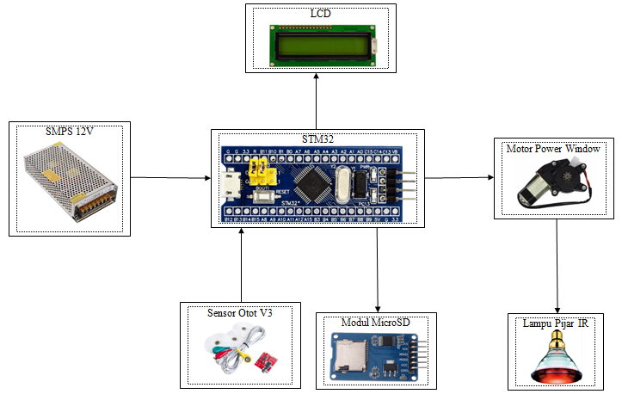
Gambar 1. Diagram Blok Hardware

Pada gambar 1. terdapat sensor otot V3, mikrokontroler STM32, Storage, LCD, bohlam infrared, motor power window. Lampu pijar inframerah yang digunakan adalah jenis Lampu Phillips Infraphil PAR 38E 150 Watt. Lampu ini merupakan lampu yang diproduksi phillips untuk digunakan dalam bidang kesehatan atau alat terapi. Lampu tersebut dapat menghasilkan sinar inframerah yang menembus lapisan kulit atas dan dapan memberi pemanasan otot, tulang, dan persendian[24]. Proses terapi akan dimulai saat sensor otot sudah mengambil data pada tangan berupa tegangan otot yang dihasilkan oleh tangan dengan kondisi tertentu. Data tersebut akan masuk ke Storage dan LCD dengan tampilan angka. Storage digunakan untuk menyimpan data awal yang digunakan sebagai pembanding terapi awal sampai sembuh dan LCD digunakan untuk penampilan input dan output. Dari data tersebut akan diolah secara otomatis oleh alat untuk menentukan waktu, intesitas cahaya, serta jarak. Jarak yang digunakan adalah 30 cm untuk nyeri dan 45 cm [25] untuk terapi biasa[25],[26],[27]. Jarak diatur oleh motor DC yang bergerak agar objek dan alat berada pada jarak sesuai input yang masuk. Intensitas cahaya yang digunakan adalah low dan medium dengan waktu 5 menit dan 10 menit sesuai alat yang digunakan di RSUD Jombang .
Sensor EMG berperan sebagai input awal pada alat, dari input tersebut akan di proses oleh Mikrokontroller STM32 yang akan ditampilkan di LCD, data tersebut tersimpan di MicroSD agar alat bisa digunakan dimana saja dan data terekam dengan baik. Dari data tersebut di proses oleh mikrokontroller untuk menentukan dosis yang tepat pada pasien. Bohlamp infrared digunakan sebagai output alat untuk penyembuhan nyeri otot pada tangan dengan waktu, jarak, dan intensitas cahaya yang sudah ditentukan oleh mikrokontroller dari input yang masuk. Dosis yang digunakan adalah sebagai berikut :

a. Nyeri

Jarak = 30 cm, waktu = 10 menit, cahaya = medium

b. Normal

Jarak = 45 cm, waktu = 5 menit, cahaya = low Reference (Referensi)

Desain Mekanik dan Hardware
Desain mekanik dibuat dengan jarak yang mendekati objek, objek disini berupa lengan tangan dengan diameter maksimal 8 cm, apabila diameter lengan tidak mencapai 8 cm, maka menggunakan penyangga.
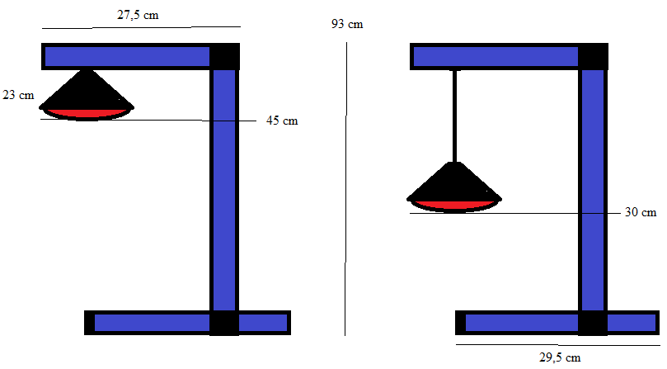
Gambar 2 Desain Mekanik

Motor dc yang digunakan memadai, sehingga ada toleransi sebesar 5 cm. Sedangkan untuk lebar dasarnya berbentuk persegi. Sehingga didapatkan perhitungan tinggi dan lebar alat sebagai berikut :
Tinggi = objek + jarak max + lampu IR + motor + kayu atas
= 8 + 45 + 23 + 5 + 4
= 93 cm
Lebar dasar = 29,5 x 29,5
= 870,25 cm²

Rangkaian Skematik STM32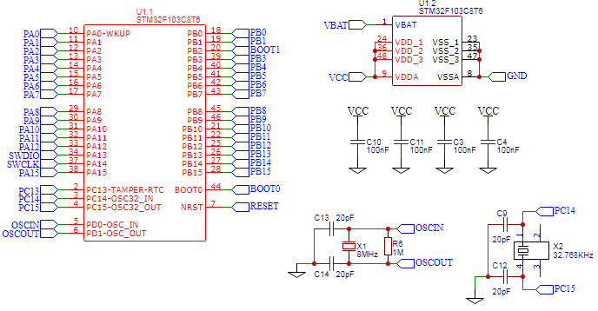
Gambar 3. Skematik STM32
Pada gambar 3 merupakan gambar skematik STM32 yang digunakan pada penelitian. PIN pada STM32 digunakan sebagai alur input/output dari perintah dan data pada alat. STM32 terdapat indikator LED dan ukuran board sebesar 5.3 cm x 2.2 cm.

Rangkaian Skematik Sensor Otot V3
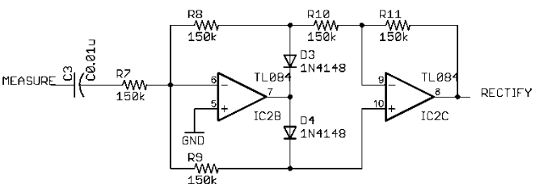
Gambar 4. Rangkaian Penyearah
Pada rangkaian penyearah ini menggunakan hambatan 150 Kilo Ohm untuk pengukuran tegangan yang masuk pada sensor akan diolah oleh 2 IC yaitu IC 2B dan IC 2C. Keluaran dari rangkaian tersebut masih belum bisa diolah atau masih nilai angka yang tidak stabil yang kemudian disearahkan oleh rangkaian penyearah.
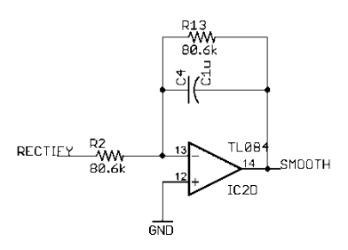
Gambar 5. Rangkaian Filter
Pada rangkaian filter agar dihasilkan output yang lebih stabil maka diberikan rangkaian filter high signal dan low signal. Dengan adanya pembatasan pada output, maka output yang dihasilkan lebih halus. Rangkaian diatas merupakan rangkaian low pass filter aktif.
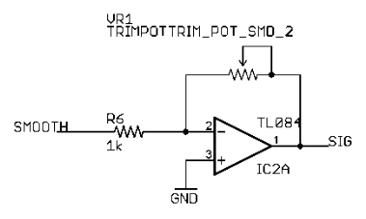
Gambar 6. Rangkaian Inverting Amplifier
Output tersebut berbentuk tegangan ADC yang kemudian akan dikirim ke Mikrokontroller. Output ADC tersebut yang akan diolah oleh STM32. Pada gambar 6, rangkaian sinyal kembali dikuatkan namun akan berbanding terbalik dengan sinyal masukannya.

Perancangan Implementasi Sistem Software
Penelitian ini menggunakan Arduino. Arduino digunakan untuk pemrograman di mikrokontroller. Pemrograman di STM32 akan mengontrol komponen lain untuk bekerja seperti yang diperintahkan di dalam program. Berikut diagram koneksi software :
Gambar 7. Diagram Blok Software

Pada gambar 7 merupakan alur sistem program. Input data yang digunakan adalah input data waktu, intensitas cahaya IR, jarak, dan nilai nyeri. Tampilan awal yang dimaksud adalah tampilan pembuka pada LCD. Data yang diambil oleh sensor akan diolah oleh program, dari data sensor yang didapat akan diproses oleh program untuk menentukan kondisi nyeri atau normal, kemudian akan masuk ke motor dan PWM untuk proses terapi. Data akan diambil lagi setelah proses terapi yang akan ditampilkan ke tampilan akhir LCD.

IV. Hasil dan Analisa
Metode yang digunakan pada penelitian ini berupa Visual Analog Scale (VAS) yaitu suatu metode yang digunakan untuk mengukur hasil terapi infrared baik sebelum dan sesudah penyinaran, pengukuran bisa tidak akurat karena adanya noise atau lingkungan diskrit pasien untuk membedakan angka-angka dalam point yang ada[28],[29], [30]. Cara yang digunakan untuk menghitung skala nyeri yang digunakan untuk visualisasi berupa rentang garis sepanjang 10 cm, dimana pada garis kiri tidak mengidentifikasi nyeri, sedangkan ujung lainnya mengidentifikasikan rasa atau intensitas nyeri parah yang terjadi. Sebelum melakukan terapi, pasien juga harus melakukan tes menggunakan air dingin dan panas untuk pengecekan bahwa pasien tidak mengalami mati rasa sebelum terapi. Skala yang digunakan berupa nilai angka dari 1 sampai 10, ambang nyeri ditentukan ketika pasien menyebut angka 3 sampai 10. Hal tersebut dikarenakan nilai terebut nyeri pada tangan sudah bisa dirasakan oleh orang yang mengalaminya. Untuk penentuan pasien disamakan massa ototnya, berikut ciri-ciri yang akan diambil data :
a. Berumur 20 - 23 tahun
b. Kegiatan cenderung ringan
c. Berat badan 50 - 70 kg
c. Tinggi badan 150 – 170 cm
Data awal adalah data yang diperoleh untuk menentukan nilai tegangan normal pada otot manusia menggunakan sensor otot V3. Berikut data tersebut :

Tabel 1 Data Awal Pasien
Pasien ke- | Hasil sensor otot V3
1 | 222,58 mV
2 | 223,54 mV
3 | 223,70 mV
4 | 224,16 mV
5 | 224,54 mV
6 | 224,70 mV
7 | 226,98 mV
8 | 233,83 mV
9 | 234,17 mV
10 | 234,71 mV

Berdasarkan data awal pasien maka didapatkan nilai sensor otot V3 yang bervariasi, data paling kecil yaitu 222,58 mV dan terbesar yaitu data pasien ke 10 dengan nilai tegangan sensor otot 234,71 mV
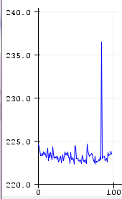
Gambar 8. Data Awal Tegangan pada Sensor Otot V3 (Pasien 1)
Tabel di bawah ini merupakan data yang diambil setelah pasien melakukan 10 kali handgrip:

Tabel 2 Data 10 kali handgrip
Orang ke- | Sebelum terapi | Metode VAS | Sesudah terapi
1 | 252,21 mV | 0 | 243,90 mV
2 | 252,06 mV | 0 | 243,24 mV
3 | 251,98 mV | 0 | 243,19 mV
4 | 251,75 mV | 0 | 241,94 mV
5 | 251,62 mV | 0 | 241,65 mV
6 | 251,01 mV | 0 | 241,31 mV
7 | 249,55 mV | 0 | 239,28 mV
8 | 249,48 mV | 0 | 238,71 mV
9 | 248,97 mV | 0 | 237,74 mV
10 | 248,95 mV | 0 | 237,37 mV
Rata-rata | 250,758 mV | - | 240,833 mV

Berdasarkan tabel 2. Menunjukkan terjadi penurunan tegangan, antara sebelum terapi yaitu rata-rata 250,758 mV dan sesudah terapi dengan rata-rata 240,833 mV hal ini masih tergolong normal karena listrik statis pada sensor otot .
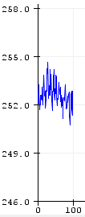 | 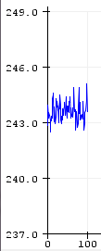
Gambar 9. Data Tegangan Sensor Otot V3, Sebelum dan Sesudah Teraphy (Pasien 1)
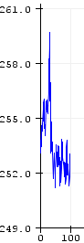 | 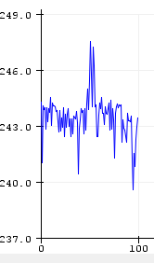
Gambar 10. Data Tegangan Sensor Otot V3, Sebelum dan Sesudah Terapi (Pasien 2)
Tabel di bawah ini merupakan data yang diambil setelah pasien melakukan 20 kali handgrip:
Tabel 3 Data 20 kali Handgrip
Orang ke- | Sebelum terapi | Metode VAS | Sesudah terapi
1 | 258,54 mV | 1 | 248,70 mV
2 | 257,66 mV | 1 | 247,18 mV
3 | 256,54 mV | 0 | 246,82 mV
4 | 256,08 mV | 0 | 246,13 mV
5 | 255,55 mV | 0 | 255,55 mV
6 | 254,69 mV | 0 | 246,02 mV
7 | 254,01 mV | 1 | 245,39 mV
8 | 253,88 mV | 0 | 245,16 mV
9 | 253,53 mV | 0 | 244,27 mV
10 | 253,27 mV | 0 | 244,18 mV
Rata-rata | 255,375 mV | - | 246,94 mV
Tabel diatas menunjukkan bahwa 20 kali handgrip juga tidak menimbulkan perbedaan terlalu jauh, tegangan naik bisa dikarenakan litrik statis pada sensor otot V3. Tabel di bawah ini merupakan data yang diambil setelah pasien melakukan 30 kali handgrip:
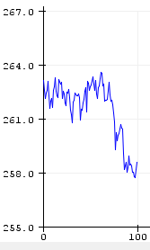 | 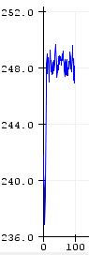
Gambar 11. Data Tegangan Sensor Otot V3, Sebelum dan Sesudah teraphy (Pasien 1)
Tabel 4 Data 30 kali Handgrip
Orang ke- | Sebelum terapi | Metode VAS | Sesudah terapi
1 | 287,24 mV | 2 | 267,27 mV
2 | 286,30 mV | 2 | 267,01 mV
3 | 276,86 mV | 1 | 266,56 mV
4 | 276,70 mV | 1 | 266,15 mV
5 | 276,16 mV | 1 | 265,79 mV
6 | 275,92 mV | 1 | 265,21 mV
7 | 275,74 mV | 2 | 263,73 mV
8 | 275,22 mV | 1 | 262,76 mV
9 | 275,09 mV | 1 | 262,29 mV
10 | 275,03 mV | 1 | 258,89 mV
Rata-rata | 278,026 |  | 264,566

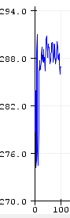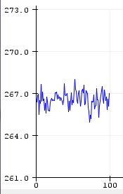
Gambar 12. Sinyal Otot Pasien 1. Sebelum Terapi dan Sesudah Terapi Menggukan VAS Type 2

Efek terapi selama 5 menit masih belum menimbulkan efek yang mencolok pada perbedaan angka sesudah terapi, namun nilai sebelum terapi naik secara signifikan. Hal ini bisa dikarenakan otot yang mulai tegang akibat melakukan handgrip.
Efek terapi selama 10 menit dengan jarak 15 cm dari objek cukup memberikan efek reda pada otot yang mulai nyeri. Penyembuhan pada diri sendiri juga mempengaruhi relaksasi pada otot. Halini dapat dilihat dengan turunnya nilai tegangan saat sesudah terapi.

Kesimpulan
Kesimpulan Dari penelitian yang telah dilakukan adalah:
- Nilai tegangan otot tiap individu berbeda-beda meski tidak signifikan.
- Terapi inframerah cukup efektif merelaksasi otot.
- Penyinaran lampu IR dengan waktu 10 menit dan jarak 15 cm dari tangan cukup efektif merelaksasi otot yang nyeri akibat kelelahan.
- Akurasi sensor otot V3 dibandingankan metode VAS cukup akurat

Ucapan Terima Kasih
Ucapan terimakasih kepada LPPM Universitas Trunojoyo Madura yang telah membiayai penelitian mandiri serta ucapan terima kasih kepada tim editorial Jurnal Teknologi Elektro atas dipublikasikannya penelitian ini.

Daftar Pustaka
[1] S. Haryani, “Penatalaksanaan Nyeri Kepala pada Layanan Primer,” Callosum Neurol., vol. 1, no. 3, 2018.
[2] E. Wijaya and T. Nurhidayati, “Penerapan Terapi Relaksasi Otot Progresif Dalam Menurunkan Skala Nyeri Sendi Lansia,” Ners Muda, vol. 1, no. 2, p. 88, 2020.
[3] R. A. Pratama, B. H. Laksono, and A. Z. Fatoni, “Manajemen Nyeri Akut Pasca-Kraniotomi,” J. Anaesth. Pain, vol. 1, no. 3, pp. 28–38, 2020.
[4] F. Febriyanti, I. N. Sutresna, and C. W. Prihandini, “Pengaruh Komunikasi Terapeutik Perawat Terhadap Tingkat Kecemasan Pada Pasien Pra Operasi,” J. Cent. Res. Publ. Midwifery Nurs., vol. 4, no. 1, pp. 35–39, 2020.
[5] R. Sarfika et al., “Pelatihan Komunikasi Terapeutik Guna Meningkatkan Pengetahuan Perawat dalam Caring,” J. Hilirisasi IPTEKS, vol. 3, no. 1, pp. 79–87, 2020.
[6] X. Sun, W. Yu, B. Wu, and G. Yang, “Kinetics of dissolution of copper in liquid tin with ultrasonic waves,” Mater. Res., vol. 23, no. 1, 2020.
[7] K. Ryuzono, S. Yashiro, H. Nagai, and N. Toyama, “Topology optimization-based damage identification using visualized ultrasonic wave propagation,” Materials (Basel)., vol. 13, no. 1, 2020.
[8] P. Oser, O. Düttmann, F. Schmid, L. Schulte-Spechtel, C. U. Große, and D. Wu, “Synthesis and Characterization of CNT Composites for Laser-Generated Ultrasonic Waves,” Macromol. Mater. Eng., vol. 305, no. 4, 2020.
[9] K. Kioskli, W. Scott, K. Winkley, S. Kylakos, and L. M. McCracken, “Psychosocial Factors in Painful Diabetic Neuropathy: A Systematic Review of Treatment Trials and Survey Studies,” Pain Medicine (United States), vol. 20, no. 9. pp. 1756–1773, 2019.
[10] M. Bahrudin, “PATOFISIOLOGI NYERI (PAIN),” Saintika Med., vol. 13, no. 1, p. 7, 2018.
[11] C. T. Retnani and Prihanto, “Relaksasi Otot Progresif Untuk Menurunkan Nyeri,” J. Ilm. STIKES Kendal, vol. Vol 10, no. 4, p. Hal 491–500, 2020.
[12] X. Li, Y. Liu, Q. Ye, X. Lu, and W. Peng, “The linkage between first-hand pain sensitivity and empathy for others’ pain: Attention matters,” Hum. Brain Mapp., vol. 41, no. 17, pp. 4815–4828, 2020.
[13] I. T. Hidayat, A. Srilestari, C. Simadibrata, and J. S. Purba, “Pengaruh Akupunktur Pergelangan Tangan dan Kaki terhadap Nyeri Punggung Bawah,” eJournal Kedokt. Indones., vol. 3, no. 2, 2015.
[14] D. A. Artemyev and I. I. Bikmullina, “Combination of myoware muscle sensor, bluetooth module and analog receiver,” Int. J. Eng. Res. Technol., vol. 13, no. 11, pp. 3519–3523, 2020.
[15] F. Priyulida, “Penggunaan Alat Terapi Stimulator Integrasi Dengan Infra Red Berbasis Simulasi,” Mutiara Elektromedik, vol. 1, no. 1, p. 6, 2017.
[16] D. Nurcipto and G. I. Gandha, “Pengendalian Dosis Inframerah pada Alat Terapi Menggunakan Pulse Width Modulation(PWM),” Setrum Sist. Kendali-Tenaga-Elektronika-Telekomunikasi-Komputer, vol. 6, no. 2, p. 194, 2017.
[17] E. F. J. Ring and K. Ammer, “The technique of infrared imaging in medicine,” in Infrared Imaging: A Casebook in Clinical Medicine, 2015.
[18] Z. Usman, S. S. Maharaj, and B. Kaka, “Effects of combination therapy and infrared radiation on pain, physical function, and quality of life in subjects with knee osteoarthritis: A randomized controlled study,” Hong Kong Physiother. J., vol. 39, no. 2, pp. 133–142, 2019.
[19] K. Y. Su and W. L. Lee, “Fourier transform infrared spectroscopy as a cancer screening and diagnostic tool: A review and prospects,” Cancers, vol. 12, no. 1. 2020.
[20] M. Ibrahim-Ouali and F. Dumur, “Recent advances on metal-based near-infrared and infrared emitting OLEDs,” Molecules, vol. 24, no. 7. 2019.
[21] T. Abuzairi, N. Imaniati Sumantri, A. Irfan, and R. Maulana Mohamad, “Infrared thermometer on the wall (iThermowall): An open source and 3-D print infrared thermometer for fever screening,” HardwareX, vol. 9, 2021.
[22] Z. Lukluknaningsih, “Pengaruh Infra Red dengan Massage Fisioterapi terhadap Tingkat Stres Mahasiswa yang Sedang Mengerjakan Tugas Akhir,” J. Ilm. Kesehat., vol. 15, no. 3, pp. 167–176, 2020.
[23] A. A. Amin, K. Kuswardani, and W. Setiawan, “PENGARUH CHEST THERAPY DAN INFRA RED PADA BRONCHOPNEUMONIA,” J. Fisioter. dan Rehabil., vol. 2, no. 1, pp. 9–16, 2018.
[24] Y. Zhang, J. Wang, L. Guo, and D. Xiong, “Design of a multi-band LED phototherapy system with therapeutic evaluation,” 2019, p. 29.
[25] I. Ismail, L. T. Narayanan, R. A. Hasan, and E. Supriyanto, “Automated 6-minute walk test distance measurement and walk characterisation using a novel infrared sensor-based technique,” Sains Malaysiana, vol. 48, no. 10, pp. 2201–2209, 2019.
[26] H. Y. Chen, A. Chen, and C. Chen, “Investigation of the impact of infrared sensors on core body temperature monitoring by comparing measurement sites,” Sensors (Switzerland), vol. 20, no. 10, 2020.
[27] A. Ilo, P. Romsi, and J. Mäkelä, “Infrared Thermography and Vascular Disorders in Diabetic Feet,” J. Diabetes Sci. Technol., vol. 14, no. 1, pp. 28–36, 2020.
[28] A. MacDowall, M. Skeppholm, Y. Robinson, and C. Olerud, “Validation of the visual analog scale in the cervical spine,” J. Neurosurg. Spine, vol. 28, no. 3, pp. 227–235, 2018.
[29] G. Ciprandi, I. Schiavetti, V. Sorbello, and F. L. M. Ricciardolo, “Perception of asthma symptoms as assessed on the visual analog scale in subjects with asthma: A real-life study,” Respir. Care, vol. 61, no. 1, pp. 23–29, 2016.
[30] C. Escalona-Marfil, A. Coda, J. Ruiz-Moreno, L. M. Riu-Gispert, and X. Gironès, “Validation of an electronic visual analog scale mHealth tool for acute pain assessment: Prospective cross-sectional study,” J. Med. Internet Res., vol. 22, no. 2, 2020.

